Практические занятия№ 03-004

Сетевая утилита ping. Принципы работы и использование.

Утилита ping используется для проверки соединения с другими компьютерами в сети TCP/IP на уровне протокола IP при помощи отправки сообщений с эхо-запросом по протоколу ICMP. Ping - это основная TCP/IP команда, используемая для устранения неполадки в соединении, проверки возможности доступа и разрешения имен:
ping [-t] [-a] [-n счетчик] [-l размер] [-f] [-i TTL] [-v тип] [-r счетчик] [-s счетчик] [{-j список_узлов | -k список_узлов}] [-w интервал] [имя_конечного_компьютера].
Параметры:
-t задает для команды ping отправку сообщений с эхо-запросом к точке назначения до тех пор, пока команда не будет прервана
-a задает разрешение обратного имени по IP-адресу назначения
-n счетчик задает число отправляемых сообщений с эхо-запросом
-l размер задает длину (в байтах) поля данных в отправленных сообщениях с эхо-запросом
-f задает отправку сообщений с эхо-запросом с флагом "Don't Fragment" в IP-заголовке
-i TTL задает значение поля TTL (Time To Live – время жизни пакета) в IP- заголовке
-v тип задает значение поля типа службы (TOS) в IP- заголовке
-r счетчик задает параметр записи маршрута (Record Route) в IP- заголовке
-s счетчик задает штамп времени в IP- заголовке
-j список_узлов задает использование параметра свободной маршрутизации в IP-заголовке с набором промежуточных точек назначения, указанным в списке_узлов
-k список_узлов задает использование параметра строгой маршрутизации в IP-заголовке с набором промежуточных точек назначения, указанным в списке_узлов
-w интервал задает время ожидания получения сообщения с эхо-ответом. Интервал по умолчанию равен 4000 (4 секунды).
имя_конечного_компьютера задает точку назначения, идентифицированную IP-адресом или именем узла.

Поскольку работа этой команды строиться на использовании протокола ICMP, прежде всего подробно рассмотрим его:
ICMP — (Internet Control Message Protocol) протокол управляющих сообщений Интернета.
Протокол был разработан для обеспечения необходимой функциональности стека TCP/IP на сетевом уровне как дополнение к IP. Он используется маршрутизаторами для передачи сообщений о нештатных ситуациях в работе сети и тестирования соединений. Протоколом ICMP определено несколько типов сообщений. Каждое ICMP-сообщение вкладывается в IP-пакет, т.е. IP обеспечивает транспорт ICMP пакетов, точно также как он транспортирует данные более высокого уровня. Тем не менее ICMP протокол выполняет функции сетевого уровня как и IP. Это является одной из особенностей TCP/IP по сравнению с эталонной моделью OSI. Универсальными для ICMP пакетов являются первые три поля общей длиной 32 бита. Далее используются подзаголовки, отличающиеся для пакетов различных типов:

Бит |  | 0—7 | 8—15 | 16—31
0 |  | Тип | Код | Контрольная сумма
32 |  | Содержание сообщения (зависит от значений полей «Код» и «Тип»)
Тип определяет а код уточняет функцию ICMP-сообщения. Утилита ping использует только два типа ICMP-сообщений:

ICMP-сообщение |  | Описание сообщения
Тип | Код | Описание сообщения
0 | 0 | Эхо-ответ (ping-отклик)
8 | 0 | Эхо запроса (ping-запрос).

Полное ICMP-сообщения для эхо-запроса и отклика имеет вид:

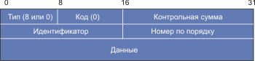

Поля идентификатор (процесса, отправившего запрос) и номер по порядку (увеличивающийся на 1 при посылке каждого следующего пакета) служат для сопоставления запросов и откликов. Поле данные служит для записи информации, возвращаемой отправителю. При выполнении процедуры ping эхо-запрос посылается адресату с записанной в поле данных временной меткой. Если адресат активен, он принимает IP-пакет с этим эхо-запросом, меняет адрес отправителя и получателя в заголовке IP-пакета местами и посылает его обратно. ЭВМ-отправитель, восприняв этот отклик, может сравнить временную метку, записанную им в пакет, с текущим показанием внутренних часов и определить время распространения пакета. Необходимо понимать, что время распространения ICMP-запроса в общем случае не равно времени распространения отклика. Это связано не только с возможными изменениями в канале. В общем случае маршруты их движения могут быть различными. Размер поля данные не регламентирован и определяется предельным размером IP-пакета.
Как мы видим, ICMP протокол дополняет возможности IP получением отклика на запрос и возможностью контроля времени обмена пакетами. Все остальные функции утилиты ping реализуются средствами самого IP протокола, поэтому познакомимся с ними подробнее.
Общая структура IP – пакета представлена на приведенной схеме:

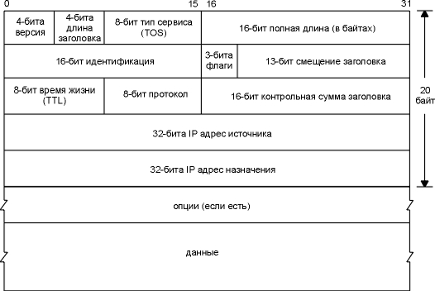
Формат IP-пакета

Версия – четырехбитовое поле, значение которого для IPv4 равно 4
Длина заголовка - это количество 32-битных слов в заголовке, включая любые опции. Минимально допустимое значение в отсутствии опций – 5. Так как это 4-битное поле, оно ограничивает размер заголовка в 15 32-битных слов или 60 байт, тем самым накладывая ограничение на длину поля опций.
Тип сервиса - 8 бит описание качества сервиса. Используются следующие значения:
биты 0-2 — преимущество — параметр, определяющий приоритет трафика (большему значению соответствует больший приоритет);
бит 3 — задержка: 0 — нормальная, 1 — малая;
бит 4 — пропускная способность: 0 — нормальная, 1 — высокая;
бит 5 — надежность: 0— нормальная, 1 — высокая;
биты 6-7 — резерв.
Полная длина - содержит полную длину IP датаграммы в байтах. Благодаря этому полю и полю длины заголовка, мы знаем, с какого места начинаются данные в IP датаграмме и их длину. Так как это поле состоит из 16 бит, максимальный размер IP датаграммы составляет 65535 байт.
Идентификация - уникально идентифицирует каждую датаграмму, отправленную хостом. Значение, хранящееся в поле, обычно увеличивается на единицу с посылкой каждой датаграммы.
Флаги - 3 бита — управляющие флаги:
бит 0 — резерв, должен быть нулевым;
бит 1 — DF (Don't Fragment — запрет фрагментирования): 0 — дейтаграмму можно фрагментировать, 1 — нельзя;
бит 2 — MF (More Fragments — будут еще фрагменты): 0 — последний фрагмент, 1 — не последний.
Смещение фрагмента -13 бит — местоположение фрагмента в дейтаграмме (смещение в 8-байтных блоках). Первый фрагмент имеет нулевое смещение.
Времени жизни - содержит максимальное количество пересылок (маршутизаторов), через которые может пройти датаграмма. Это поле ограничивает время жизни датаграммы. Значение устанавливается отправителем (как правило 32 или 64) и уменьшается на единицу каждым маршрутизатором, который обрабатывает датаграмму. Когда значение в поле достигает 0, датаграмма удаляется,
Протокол – указывает какой протокол отправил данные через IP. Для ICMP это 1.
Контрольная сумма заголовка – циклическая контрольная сумма только полей заголовка
IP адрес источника
IP адрес назначения
Опции - список дополнительной информации переменной длины, при необходимости дополняемые нулями до длины, кратной 32 битам. В качестве опций могут указываться: запись маршрута (каждый маршрутизатор, который обрабатывает пакет, добавляет свой IP адрес), временная марка (Каждый маршрутизатор записывает свой IP адрес и временную марку, места в списке опций хватает только на четыре такие пары), свободная маршрутизация от источника (Отправитель указывает список IP адресов, через который должна пройти IP датаграмма, однако датаграмма может также пройти через другие маршрутизаторы между любыми двумя адресами, указанными в списке), жесткая маршрутизация от источника (Отправитель указывает точный путь, по которому должна пройти IP датаграмма. Если маршрутизатор обнаруживает, что следующая пересылка, указанная в маршрутизации от источника, не является непосредственно подключенной сетью, возвращается ошибка "маршрутизация от источника невозможна"). Эти опции используются редко и не все маршрутизаторы поддерживают все опции.
Данные – данные более высокого уровня. То-есть в нашем случае ICMP пакет.

Фрагментирование пакетов
Когда IP уровень получает IP датаграмму, которую необходимо отправить, он определяет, на какой локальнй интерфейс отправляется датаграмма (или маршрутизируется), и запрашивает интерфейс, чтобы тот сообщил размер своего MTU. IP сравнивает MTU с размером датаграммы и, если необходимо, осуществляет фрагментацию. Фрагментация может быть осуществлена как на отправляющем хосте, так и на промежуточном маршрутизаторе.
Когда IP датаграмма фрагментирована, она не собирается вновь до тех пор, пока не достигнет конечного пункта назначения. (Для некоторых других сетевых протоколов процесс повторной сборки отличается от описанного выше, при этом повторная сборка осуществляется на маршрутизаторе следующей пересылки, а не в конечном пункте назначения.) На уровне IP сборка осуществляется в конечном пункте назначения. Это сделано для того, чтобы сделать фрагментацию и повторную сборку прозрачной для транспортных уровней (TCP и UDP), хотя это может вести к некоторой потере производительности. Существует вероятность, что фрагмент датаграммы будет снова фрагментирован (возможно даже несколько раз). Информации, которая содержится в IP заголовке вполне достаточно для фрагментации и повторной сборки.
Вернемся снова к IP заголовку и рассмотрим, какие поля используются в процессе фрагментации. Поле идентификации содержит значение уникальное для каждой отправленной IP датаграммы. Это значение копируется в каждый фрагмент конкретной датаграммы. В поле флагов один бит означает, что "дальше следуют еще фрагменты" (more fragments). Этот бит устанавливается в единицу для каждого фрагмента, кроме последнего. Поле смещения фрагмента (fragment offset) содержит смещение этого фрагмента от начала исходной датаграммы. Когда датаграмма фрагментируется, поле полной длины каждого фрагмента изменяется, так чтобы соответствовать размеру фрагмента.
Один из битов в поле флагов называется "не фрагментировать" (don't fragment). Если этот бит установлен в единицу, IP не будет фрагментировать датаграмму. Вместо этого датаграмма уничтожается, а отправителю посылается ICMP ошибка «фрагментация необходима». Такое ICMP сообщение имеет в заголовке тип 3 код 4.

Изучив протокол ICMP и формат IP пакета вернемся к команде ping и рассмотрим подробно её работу. При запуске без параметров утилита выводит уже приведенную выше справку

ping [-t] [-a] [-n число] [-l размер] [-f] [-i TTL] [-v TOS] [-r число] [-s число] [{-j список_узлов | -k список_узлов}] [-w интервал] [имя_конечного_компьютера].

-t
Задает для команды ping отправку сообщений с эхо-запросом к точке назначения до тех пор, пока команда не будет прервана. Для прерывания команды и вывода статистики нажмите комбинацию CTRL-BREAK. Для прерывания команды ping и выхода из нее нажмите клавиши CTRL-C. Внимание: <Ctrl-Break> не прерывает процесс, а выводит текущую статистику!
-a
Задает разрешение обратного имени по IP-адресу назначения. В случае успешного выполнения выводится имя соответствующего узла;
-n счетчик
Задает число отправляемых сообщений с эхо-запросом. По умолчанию – 4. Увеличение количества запросов бывает необходимо для контроля надежности и устойчивости работы сервера. Чем выше качество канала, тем меньше разброс по времени ответов;
-l размер
Задает длину (в байтах) поля данных в отправленных сообщениях с эхо-запросом без учета длины заголовка. По умолчанию размер IP пакета с вложенным ICMP запросом минимальной длины - 32 байта. Манипулируя этим значением, можно выяснить зависимость: скорость доставки – размер дейтаграммы. Если размер дейтаграммы превысит некоторую критическую величину (определяемую каждым промежуточным узлом самостоятельно), дейтаграмма фрагментируется на несколько пакетов подходящего размера, каждый из которых добирается до конечной точки маршрута самостоятельно, а на узле назначения они вновь собираются в исходную дейтаграмму;
-f
Задает отправку сообщений с эхо-запросом с флагом "Don't Fragment" в IP-заголовке, установленном на 1. Сообщения с эхо-запросом не фрагментируются маршрутизаторами на пути к месту назначения. Если хотя бы один из промежуточных узлов не может обрабатывать пакеты таких размеров, он удаляет дейтаграмму и посылает отправителю уведомление что требуется фрагментация, но установлена пометка, ее запрещающая. Возможна ситуация, когда некоторые узлы не посылают такого уведомления, молча уничтожая пакет или же фрагментируют дейтаграмму вопреки запрету. Вкупе с ключом –l, задающим длину дейтаграммы, запрет фрагментации ключом –f, позволяет определить максимальный размер нефрагментируемых пакетов. Этот параметр полезен для устранения проблем, возникающих с максимальным блоком данных для канала (Maximum Transmission Unit);
-i TTL
задает значение поля TTL (сокращенно TTL – Time To Live (время жизни)) пакета посылаемых дейтаграмм, измеряемое количеством узлов, которые может проследовать пакет (по умолчанию 128). Максимальное значение TTL - 255. Каждый промежуточный узел уменьшает значение TTL на единицу и, когда оно достигает нуля, пакет уничтожается с посылкой отправителю соответствующего уведомления. Это обстоятельство позволяет отслеживать маршрут путешествия пакетов.
-v тип
Задает значение поля типа службы (TOS – Type Of Service) в IP-заголовке для отправляемых сообщений с эхо-запросом. Тип сервиса указывает предпочтительный вид обслуживания – минимальная задержка, максимальная пропускная способность, максимальная надежность, минимальные издержки на пересылку или обычная, неприоритетная, пересылка. Предпочтение может быть отдано только одному типу приоритета. Тип сервиса задается одним из следующих десятичных чисел. Как легко увидеть, каждому значению соответствует свой бит:
Допустимые типы сервиса в поле TOS
Код сервиса | Пояснение
2 | минимальные издержки на пересылку
4 | максимальная надежность доставки
8 | максимальная пропускная способность
16 | минимальная задержка

Хотя не все маршрутизаторы анализируют поле TOS, прикладные программы могут манипулировать полем TOS по своему усмотрению, выбирая значение, соответствующее специфике своей работы. Например, telnet-клиенты, ICQ и чаты очень чувствительны к задержкам, ftp клиентам задержки не страшны, – была бы хорошей пропускная способность, и т.д. Если промежуточные узлы игнорируют содержимое поля TOS, никакого выигрыша не получается и высокоприоритетные пакеты (например, от ICQ) обрабатываются с той же скоростью, что и пакеты, скажем, от почтового сервера, не критичные к скорости доставки. Использование ping с ключом –v позволяет выяснить, поддерживается ли TOS на данном маршруте и, если имеется несколько альтернативных маршрутов, выбрать из них наиболее подходящий.
-r счетчик
Задает параметр записи маршрута (Record Route) в IP-заголовке для записи пути, по которому проходит сообщение с эхо-запросом и соответствующее ему сообщение с эхо-ответом. Каждый переход в пути использует параметр записи маршрута. По возможности значение счетчика задается равным или большим, чем количество переходов между источником и местом назначения. Параметр счетчик имеет значение от 1 до 9. Не все маршртузаторы поддерживают такую возможность. Ping с ключом –r, позволяет отслеживать маршрут пересылки пакетов и могла бы полностью заменить собой утилиту tracert, если бы не ограничения, налагаемые размером IP-заголовка на максимальное количество запоминаемых адресов – их умещается всего девять, и более длинные пути отслеживать этим способом невозможно.
-s счетчик
Указывает вариант штампа времени Интернета (Internet Timestamp) в заголовке IP для записи времени прибытия сообщения с эхо-запросом и соответствующего ему сообщения с эхо-ответом для каждого перехода. Параметр счетчик имеет значение от 1 до 4. По общепринятым соглашениям временная метка представляет собой четырехбайтовое поле, содержащее число миллисекунд, истекших с начала полуночи всеобщего скоординированного времени.
-j список_узлов
Указывает для сообщений с эхо-запросом использование параметра свободной маршрутизации в IP-заголовке с набором промежуточных точек назначения, указанным в списке_узлов. При свободной маршрутизации последовательные промежуточные точки назначения могут быть разделены одним или несколькими маршрутизаторами. Максимальное число адресов или имен в списке узлов - 9. Список узлов - это набор IP-адресов (в точечно-десятичной нотации), разделенных пробелами.
-k список_узлов
Указывает для сообщений с эхо-запросом использование параметра строгой маршрутизации в IP-заголовке с набором промежуточных точек назначения, указанным в списке_узлов. При строгой маршрутизации следующая промежуточная точка назначения должна быть доступной напрямую (она должна быть соседней в интерфейсе маршрутизатора). Максимальное число адресов или имен в списке узлов равно 9. Список узлов - это набор IP-адресов (в точечно-десятичной нотации), разделенных пробелами. Если узел не может передать пакет напрямую, он уничтожает его и посылает отправителю соответствующее уведомление: маршрутизация от источника невозможна.
Свободная или жесткая маршрутизации применимы для исследования маршрутов движения пакетов в достаточно сложных сетях в целях оптимизации этих маршрутов. В настоящее время подобные проблемы решаются маршрутизаторами самостоятельно и данные опции используются крайне редко.
-w интервал
Определяет в миллисекундах время ожидания получения сообщения с эхо-ответом, которое соответствует сообщению с эхо-запросом. Если сообщение с эхо-ответом не получено в пределах заданного интервала, то выдается сообщение об ошибке "Request timed out" - “Превышен интервал ожидания для запроса”. Интервал по умолчанию равен 4000 (4 секунды).
имя_конечного_компьютера
Задает точку назначения, идентифицированную IP-адресом или именем узла.
/?
Отображает справку в командной строке.

Практичесое использование.
- Можно узнать, работает ли сервер. Например, системный администратор может узнать завис ли только веб-сервер или на сервере глобальные проблемы.
- Можно узнать, есть ли связь с сервером. Например, о проблеме с настройкой DNS серверов можно узнать, задав в ping сначала доменное имя, а потом IP-адрес.
- Можно узнать скорость соединения, так как ping показывает сколько запросов удалось выполнить в секунду. Так же можно узнать качество канала, посмотрев сколько ответов не пришло.
- Пингование осуществляется в режиме максимального приоритета канала, поэтому к неумеренному использованию, приводящему к задержкам менее приоритетного трафика, провайдеры относятся неодобрительно.
Возможна ситуация, когда ping к некоторому серверу не проходит, какая бы задержка ни была выбрана, но все сервисы (почта или web) работают нормально. Это объясняется использованием администратором сервера межсетевого экрана, блокирующего либо эхо-запросы, либо эхо-отклики, либо и то и другое вместе. Возможен также запрет эхо-откликов на самом узеле.
Все эти меры предосторожности объясняются тем, что эхо-посылки имеют более высокий приоритет по сравнению с обычными пакетами и злоумышленники могут перегрузить сервер, направив на него много эхо-запросов.

Вопросы для самопроверки
- Что такое ICMP протокол и для чего он используется.
Ответ:
ICMP — сетевой протокол, входящий в стек протоколов TCP/IP. В основном ICMP используется для передачи сообщений об ошибках и других исключительных ситуациях, возникших при передаче данных, например, запрашиваемая услуга недоступна, или хост, или маршрутизатор не отвечают. Также на ICMP возлагаются некоторые сервисные функции.
- Как взаимодействуют ICMP и IP протоколы
Ответ:
ICMP-сообщение строится из IP-пакетов, сгенерировавших ICMP-ответ. Протокол IP инкапсулирует соответствующее ICMP-сообщение с новым заголовком IP (чтобы отправить ICMP-сообщение обратно отправителю) и передает полученные пакеты дальше.
- Какие типы IСMP-сообщений использует утилита ping
Ответ:
Команда PING с помощью отправки сообщений с эхо-запросом по протоколу ICMP проверяет соединение на уровне протокола IP с другим компьютером, поддерживающим TCP/IP. После каждой передачи выводится соответствующее сообщение с эхо-ответом. То есть ICMP-сообщения – эхо-запрос и эхо-ответ.
- Содержание ICMP эхо-запроса и отклика. Назначение полей идентификатор, номер по порядку, данные.
Ответ:
Поля идентификатор (процесса, отправившего запрос) и номер по порядку (увеличивающийся на 1 при посылке каждого следующего пакета) служат для сопоставления запросов и откликов. Поле данные служит для записи информации, возвращаемой отправителю. При выполнении процедуры ping эхо-запрос посылается адресату с записанной в поле данных временной меткой. Если адресат активен, он принимает IP-пакет с этим эхо-запросом, меняет адрес отправителя и получателя в заголовке IP-пакета местами и посылает его обратно. ЭВМ-отправитель, восприняв этот отклик, может сравнить временную метку, записанную им в пакет, с текущим показанием внутренних часов и определить время распространения пакета. Необходимо понимать, что время распространения ICMP-запроса в общем случае не равно времени распространения отклика. Это связано не только с возможными изменениями в канале. В общем случае маршруты их движения могут быть различными. Размер поля данные не регламентирован и определяется предельным размером IP-пакета.
- Структура IP – пакета и поля его заголовка
Ответ:
- Фрагментация IP-пакетов. Что это такое, когда и для чего используется.
Ответ:
Фрагментация пакета — генерация двух сетевых пакетов из одного. Происходит при превышении длины кадра MTU интерфейса через который он в данный момент проходит. Фрагментация (и её запрещение) поддерживается IP протоколом и не предусмотрена в большинстве других протоколов. Если сетевой адаптер обнаруживает кадр длиннее его media MTU, то этот кадр обычно отбрасывается. Такое случается, если на одном хосте разрешены jumbo-кадры, а на другом — нет. Фрагментация IP-пакета увеличивает нагрузку на центральный процессор и снижает скорость передачи полезных данных этого пакета (на 2÷50 % в Ethernet сети в зависимости от длины кадра), поэтому её стараются избегать. При потере любого фрагмента повторно должна быть передана вся последовательность, что является дополнительным риском снижения скорости. Сборка всех частей в исходный пакет производится только адресатом, даже если на каком-то участке сети MTU больше требуемого. Фрагментация пакетов может быть использована в сетевых атаках и зондировании сетей.
- Параметры утилиты ping
Ответ:
ping [-t] [-a] [-n число] [-l размер] [-f] [-i TTL] [-v TOS] [-r число] [-s число] [{-j список_узлов | -k список_узлов}] [-w интервал] [имя_конечного_компьютера].
- Реализация параметров утилиты в ICMP и IP пакетах
Ответ:
-t - Непрерывная отправка пакетов. Для завершения и вывода статистики используются комбинации клавиш Ctrl + Break (вывод статистики и продолжение), и Ctrl + C (вывод статистики и завершение).
-a - Определение адресов по именам узлов.
-n число - Число отправляемых эхо-запросов.
-l размер - Размер поля данных в байтах отправляемого запроса.
-f - Установка флага, запрещающего фрагментацию пакета.
-i TTL - Задание срока жизни пакета (поле "Time To Live").
-v TOS - Задание типа службы (поле "Type Of Service").
-r число - Запись маршрута для указанного числа переходов.
-s число - Штамп времени для указанного числа переходов.
-j списокУзлов - Свободный выбор маршрута по списку узлов.
-k списокУзлов - Жесткий выбор маршрута по списку узлов.
-w таймаут - Максимальное время ожидания каждого ответа в миллисекундах.
- Назначение утилиты ping и варианты её применения
Ответ:
Команда ping позволяет выполнить отправку управляющего сообщения типа Echo Request (тип равен 8 и указывается в заголовке ICMP-сообщения) адресуемому узлу и интерпретировать полученный от него ответ в удобном для анализа виде. В поле данных отправляемого icmp-пакета обычно содержатся символы английского алфавита. В ответ на такой запрос, опрашиваемый узел дожжен отправить icmp-пакет с теми же данными, которые были приняты, и типом сообщения Echo Reply (код типа в ICMP-заголовке равен 0) . Если при обмене icmp-сообщениями возникает какая-либо проблема, то утилита ping выведет информацию для ее диагностики.

Необходимое оборудование
IBM PC - совместимая ЭВМ с лицензионной операционной системой Windows, подключение к локальной сети, выход в интернет.

Задания
- Воспользовавшись командой ping проверьте доступность одного из компьютеров вашего учебного класса.
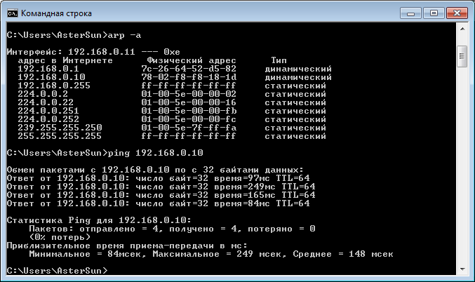

- Воспользовавшись командой ping проверьте доступность сервера www.sgu.ru
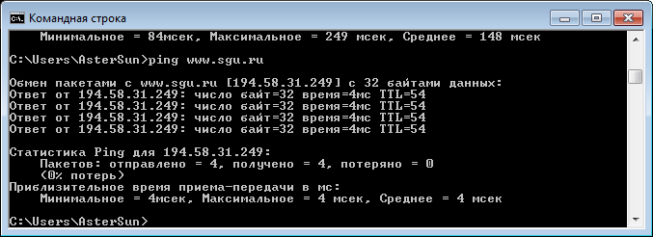

- Воспользуйтесь командой ping с параметром записи маршрута и числом отправляемых сообщений 1 для www.sgu.ru
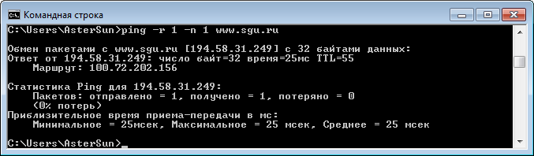

- Проделайте то же для любого внешнего www сервера на ваш выбор.
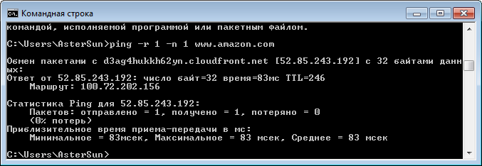

- Продемонстрируйте использование опции разрешения ip- адреса в доменное имя.
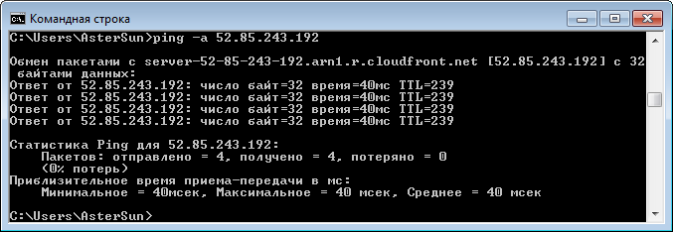

- Установив параметр «число отправляемых сообщений» равным 2, проверьте прохождение пакетов до выбранного узла при увеличении длины отправляемых пакетов (увеличивая длину пакета каждый раз в 2 раза).
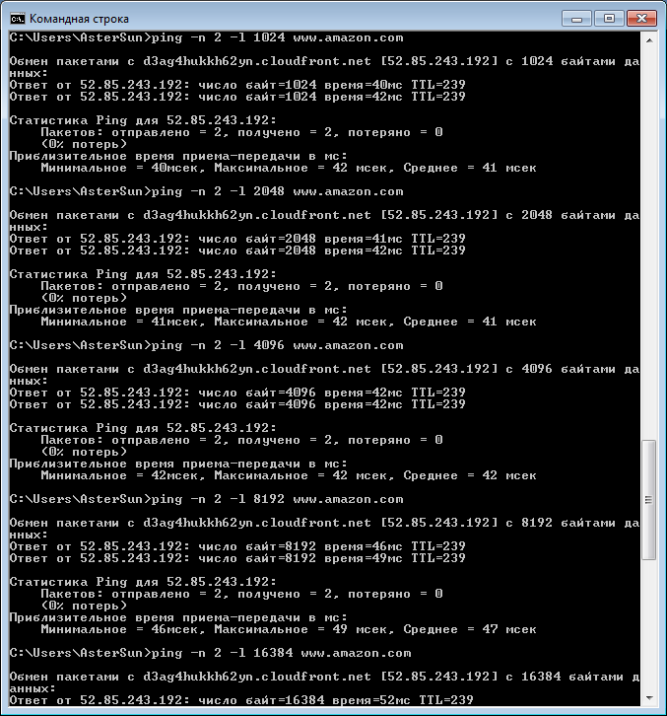

- Повторите предыдущее задание с установленным флагом запрещения фрагментации. Сопоставьте и объясните результаты.
Ответ:
При размере пакета больше, чем 1024 байта, отправка пакетов без фрагментации невозможна.
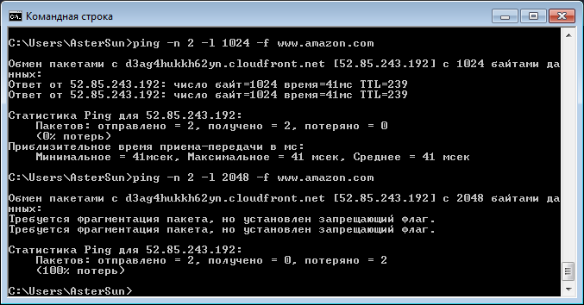

Отчет о выполнении работы представьте в печатной или электронной форме с представлением копий экранов работы утилиты.

